458解答　よふかしのつらいおじさん

問題

1. $f\left(t\right)=-f\left(-t\right)$ なので、この関数のグラフは点対称です。

$$f\left(t\right)=\frac{t^{2}-3}{t^{3}} → f^{'}\left(t\right)=\frac{2t∙t^{3}-\left(t^{2}-3\right)∙3t^{2}}{t^{6}}=\frac{-t^{2}+9}{t^{4}}=\frac{-\left(t+3\right)\left(t-3\right)}{t^{4}}$$

$$→ f^{''}\left(t\right)=\frac{-2t∙t^{4}-\left(-t^{2}+9\right)∙4t^{3}}{t^{8}}=\frac{2t^{2}-36}{t^{5}}=\frac{2\left(t+3\sqrt{2}\right)\left(t-3\sqrt{2}\right)}{t^{5}}$$

よって、

$$t=±3のとき f^{'}\left(t\right)=0、t=±3\sqrt{2}のとき f^{''}\left(t\right)=0$$

また、



$$\lim_{t→∞}{f\left(t\right)}=\lim_{t→∞}{\frac{t^{2}-3}{t^{3}}}=+0、\lim_{t→-∞}{f\left(t\right)}=\lim_{t→-∞}{\frac{t^{2}-3}{t^{3}}}=-0$$

$$\lim_{t→+0}{f\left(t\right)}=\lim_{t→+0}{\frac{1}{t}\left(1-\frac{3}{t^{2}}\right)}=-∞、\lim_{t→-0}{f\left(t\right)}=\lim_{t→-0}{\frac{1}{t}\left(1-\frac{3}{t^{2}}\right)}=+∞$$

以上からグラフを書きます。

(縦を横の4倍にしています)

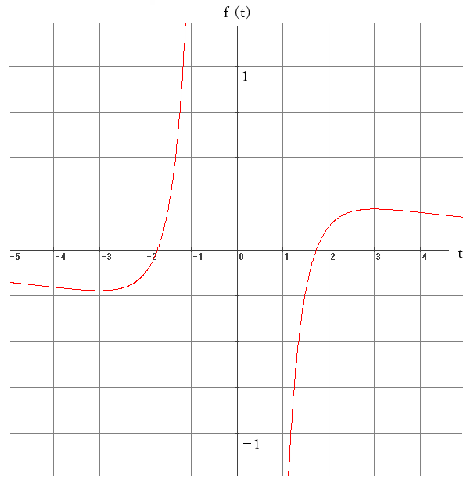

(2)

$$x^{3}y^{2}-3x^{3}=x^{2}y^{3}-3y^{3} → x^{3}\left(y^{2}-3\right)=y^{3}\left(x^{2}-3\right) → \frac{x^{2}-3}{x^{3}}=\frac{y^{2}-3}{y^{3}}$$

同様に、

$$y^{3}z^{2}-3y^{3}=y^{2}z^{3}-3z^{3} → y^{3}\left(z^{2}-3\right)=z^{3}\left(y^{2}-3\right) → \frac{y^{2}-3}{y^{3}}=\frac{z^{2}-3}{z^{3}}$$

よって、

$$\frac{x^{2}-3}{x^{3}}=\frac{y^{2}-3}{y^{3}}=\frac{z^{2}-3}{z^{3}}$$

つまり、(1)のグラフにｘ軸に平行な線を書き、３点で交わるとき、

点Ｐ、Ｑ、Ｒのｘ座標をそえぞれｘ、ｙ、ｚとすればよいわけです。

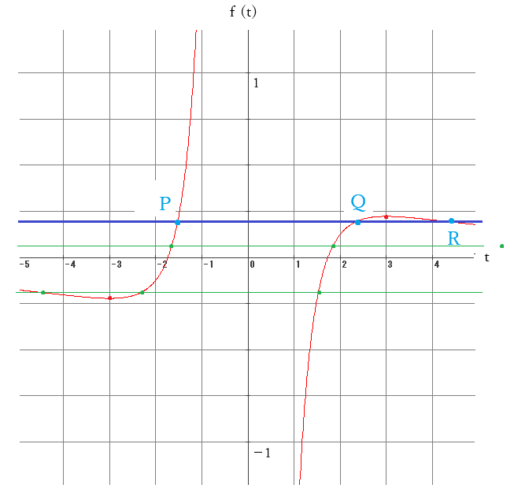

$f\left(-3\right)$ のとき、グラフは極小値をとります。

$f\left(3\right)$ のとき、グラフは極大値をとります。

$$f\left(3\right)=\frac{2}{9} → \frac{t^{2}-3}{t^{3}}=\frac{2}{9} → 2t^{3}-9t^{2}+27=0 → \left(2t+3\right){\left(t-3\right)}^{2}=0 → t=-\frac{3}{2}$$

$$\frac{t^{2}-3}{t^{3}}=0 → t=±\sqrt{3} → t=-\sqrt{3}$$

よって、

$$・ｘ、ｙが負で、ｚだけ正のとき、x<-3$$

$$・ｘだけ負で、ｙ、ｚが正のとき、-\sqrt{3}<x<-\frac{3}{2}$$

追加問題

問題1

1辺の長さをａとします。

原点中心で半径1の円と $点\left(a,a\right) 中心で半径 a の円を連立させます。$

$$\left\{\begin{aligned}x^{2}+y^{2}=1 ⋯ \left(1\right) \\ {\left(x-a\right)}^{2}+{\left(y-a\right)}^{2}=a^{2} ⋯ \left(2\right)\end{aligned}\right.$$

解は、点A、Bの座標になります。

この2点は ｙ＝ｘ 対称なので、点Ｂの座標は、点Ａのｘ、ｙを入れかえたものです。

(2)より、

$${\left(x-a\right)}^{2}+{\left(y-a\right)}^{2}=a^{2} → x^{2}-2ax+a^{2}+y^{2}-2ay+a^{2}=a^{2}$$

$$→ -2a\left(x+y\right)+a^{2}+1=0 → y=\frac{a^{2}+1}{2a}-x$$

これを(1)に入れて、

$$x^{2}+y^{2}=1 → x^{2}+{\left(\frac{a^{2}+1}{2a}-x\right)}^{2}=1 → 2x^{2}-\frac{a^{2}+1}{a}x+\frac{{\left(a^{2}-1\right)}^{2}}{4a^{2}}=0$$

$$→ 8a^{2}x^{2}-4a\left(a^{2}+1\right)x+{\left(a^{2}-1\right)}^{2}=0$$

$$→ x=\frac{2a\left(a^{2}+1\right)±\sqrt{4a^{2}\left(-a^{4}+6a^{2}-1\right)}}{8a^{2}}=\frac{a^{2}+1±\sqrt{-a^{4}+6a^{2}-1}}{4a}$$

$$→ \left\{\begin{aligned}A\left(\frac{a^{2}+1+\sqrt{-a^{4}+6a^{2}-1}}{4a},\frac{a^{2}+1-\sqrt{-a^{4}+6a^{2}-1}}{4a}\right) \\ B\left(\frac{a^{2}+1-\sqrt{-a^{4}+6a^{2}-1}}{4a},\frac{a^{2}+1+\sqrt{-a^{4}+6a^{2}-1}}{4a}\right)\end{aligned}\right.$$

${AB}^{2}=a^{2}$ なので、

$${AB}^{2}$$

$$={\left(\frac{a^{2}+1+\sqrt{-a^{4}+6a^{2}-1}}{4a}-\frac{a^{2}+1-\sqrt{-a^{4}+6a^{2}-1}}{4a}\right)}^{2}+{\left(\frac{a^{2}+1-\sqrt{-a^{4}+6a^{2}-1}}{4a}-\frac{a^{2}+1+\sqrt{-a^{4}+6a^{2}-1}}{4a}\right)}^{2}$$

$$={\left(\frac{2\sqrt{-a^{4}+6a^{2}-1}}{4a}\right)}^{2}+{\left(\frac{-2\sqrt{-a^{4}+6a^{2}-1}}{4a}\right)}^{2}=\frac{2\left(-a^{4}+6a^{2}-1\right)}{4a^{2}}=a^{2}$$

$$→ 3a^{4}-6a^{2}+1=0 → a^{2}=\frac{3±\sqrt{6}}{3} → a^{2}=\frac{3-\sqrt{6}}{3}\left(<1\right)$$

$$→ a=\sqrt{\frac{3-\sqrt{6}}{3}}=\frac{\sqrt{9-3\sqrt{6}}}{3}$$

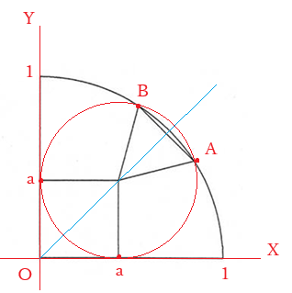

**問題2**

1辺の長さをａとすると、 $OBが半径1なので、$

$$1=OB=OA+AB=\sqrt{2}a+\frac{\sqrt{3}}{2}a=\frac{2\sqrt{2}+\sqrt{3}}{2}a →$$

$$a=\frac{2}{2\sqrt{2}+\sqrt{3}}×\frac{2\sqrt{2}-\sqrt{3}}{2\sqrt{2}-\sqrt{3}}=\frac{2\left(2\sqrt{2}-\sqrt{3}\right)}{5}$$

